３ 天保期の飢饉
藩の天保凶作は、天保７年が最も被害が大きく、８年は前年の凶作による飢饉となり、疫病の流行もあって多数の死者をだすという最悪の事態を招いたとある。（県史４巻）
粥米手当 天保８年正月２５日条に「在中極難渋人粥米拝借願出候高之内・・・・・・此節御渡しの儀申し出候処、御蔵方追々手薄にも相成り候儀に付、文政六年仰せ付けられ候在中囲籾相渡し、追て作方宜しき節、是迄の通り相納め候様申し渡し候事。」とあり、粥米手当として藩蔵米手薄の理由のもとに、在中囲籾を開倉放出させたのである。
天保７年凶作に先立つ１３年前の文政６年（１８２３）９月に、藩は在中に備荒貯蓄として囲籾蔵の設置を初めて命じていた。
時疫流行の対策として、享保１７年の凶作により翌１８年疫病が流行した際の応急薬処方で再び天保４年にも令達されている。
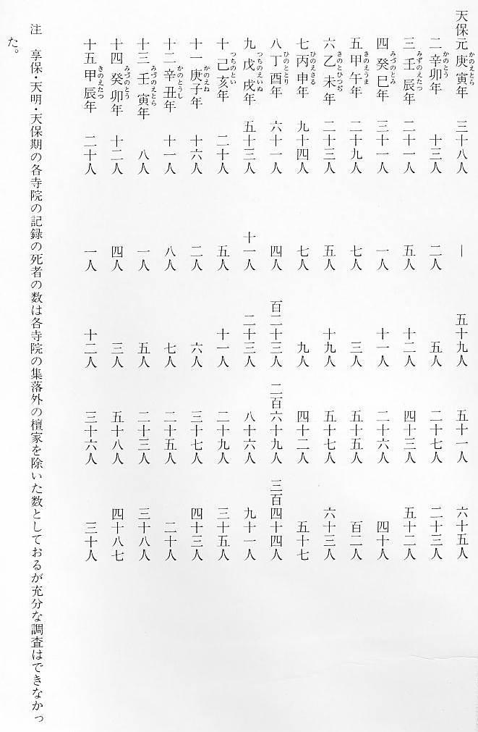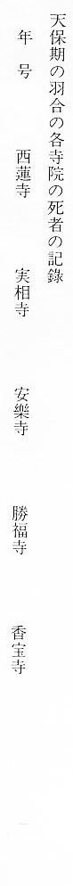
参考文献
（１） 「鳥取県史」第４巻 鳥取県 昭和５６年。

